**Konstruktor**

**Izradili:** *Monika Majstorović, Luka Valenta*

**Repozitorij:** GitHub TODO - ADD

**Zadatak:**

**4. Konstruktor** - napravite aplikaciju koja omogućuje sastavljanje konstrukcija od manjih dijelova. Dijelovi su oblika kvadra i razlikuju se po veličini. Nalaze se u izborniku, a korisnik unošenjem dimenzija može dodati još dijelova u izbornik. Na najnižoj razini dozvoljeno je staviti bilo koji dio. Na višoj razini dio se može staviti samo ako se dva suprotna ruba mogu kompletno položiti na dijelove s niže razine. Preciznije, postoji neka osnovna duljina "o" i svaki dio ima duljinu, širinu i visinu koje su višekratnici te osnovne duljine. Nadalje, ako bazu dijela poistovijetimo s matricom m×n (baza dakle ima dimenzije "mo×no"), onda se moraju moći potpuno položiti prvi i n-ti stupac ili prvi i m-ti redak. Dijelovi uvijek moraju stajati vodoravno, a vrhovi im imaju cjelobrojne koordinate. Program u središnjem panelu u početku pokazuje tlocrt konstrukcije, ali može se mijenjati pogled, tj, konstrukcija bi se trebala moći vidjeti sa svih pet vidljivih strana. Taj pogled bi cijelo vrijeme trebao biti omogućen u dodatnim umanjenim panelima. Pogled je dakle uvijek dvodimenzionalan. Dodavanje nekog dijela na konstrukciju se može obaviti povlačenjem dijela iz izbornika dijelova te ispuštanjem "blizu" mjesta gdje ga želimo postaviti ako je to postavljanje legalno. Drugi način je uključivanjem mreže na konstrukciju te izborom dijela i odabirom neke točke na mreži. Dodavanje se može vršiti neovisno o tome koji je pogled u središnjem panelu (u slučaju kad nemamo tlocrt u središnjem panelu treba paziti na dubinu postavljanja). Pritom konstrukcija može biti u jednoj boji ili se mogu posebno obojati dijelovi na istoj razini. Omogućite i poništavanje nekoliko zadnjih poteza, zatim micanje zadanog dijela s konstrukcije, uklanjanje cijelog nivoa, spremanje konstrukcije i ponovno učitavanje, tj. mijenjanje već postojeće konstrukcije.

**Opis aplikacije:**

Pomoću aplikacije možemo graditi jednostavne konstrukcije građene od kvadara različitih veličina. Našu kontrukciju možemo promatrati iz 5 mogućih smjerova: tlocrt, nacrt, stražnji nacrt, lijevi bokocrt, desni bokocrt. Jedini koji nije dostupan je odozdo. Dostupan prostor u kojem gradimo je jednake širine, dubine i visine. Te dimenzije su jednake 20 osnovnih jedinica. Broj 20 je odabran jer smo testiranjem različitih brojeva polja zaključili da bi s više od 20 polja neaktivni pogledi bili nedovoljno jasni.

**Raspored kontrola u aplikaciji:**

Grafičko sučelje aplikacije možemo podijeliti u 3 dijela, odnosno stupca:  
- u lijevom stupcu su manji prikazi svih neaktivnih pogleda,  
- u srednjem i najvećem stupcu nalazi se trenutno aktivni pogled i izbornik s kvadrima koje možemo dodati,  
- u desnom stupcu nalazi se izbornik sa svim dostupnim akcijama.  
  
Lijevi stupac:  
Manji, neaktivni pogledi uvijek su u sljedećem poretku, ne računajući onaj koji je trenutno aktivan:  
tlocrt, nacrt, stražnji nacrt, lijevi bokocrt, desni bokocrt.

Srednji stupac:  
Veći dio srednjeg stupca zauzima trenutno aktivan pogled, a desno od njega je izbornik s dostupnim kvadrima. Svaki od njih nacrtan je u dimenzija 1x1x1, a do njega pišu njegove stvarne dimenzije.

Desni stupac:  
Radi bolje preglednosti, kontrole u desnom stupcu su podijeljene u pet cjelina koje sadrže:  
1. “Spremi” i “Otvori” gumbe,  
2. “Poništi” i “Ponovo napravi” gumbe,  
3. ComboBox u kojem se može odabrati aktivan pogled,  
4. “Ukloni najviše” i “Ukloni nivo” gumbe te CheckBox koji određuje hoće li mreža biti vidljiva ili ne,  
5. formu u kojoj se mogu odabrati dimenzije kvadra kojeg želimo dodati u izbornik.

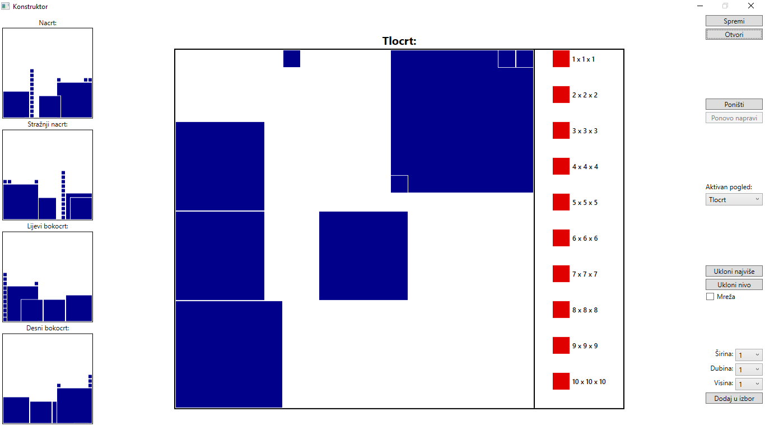

**Omogućene funkcionalnosti:**

1. Aplikacija se automatski otvara u u maksimiziranom stanju i ponuđeni kvadri su kocke svih dimenzija od jedan do 10.

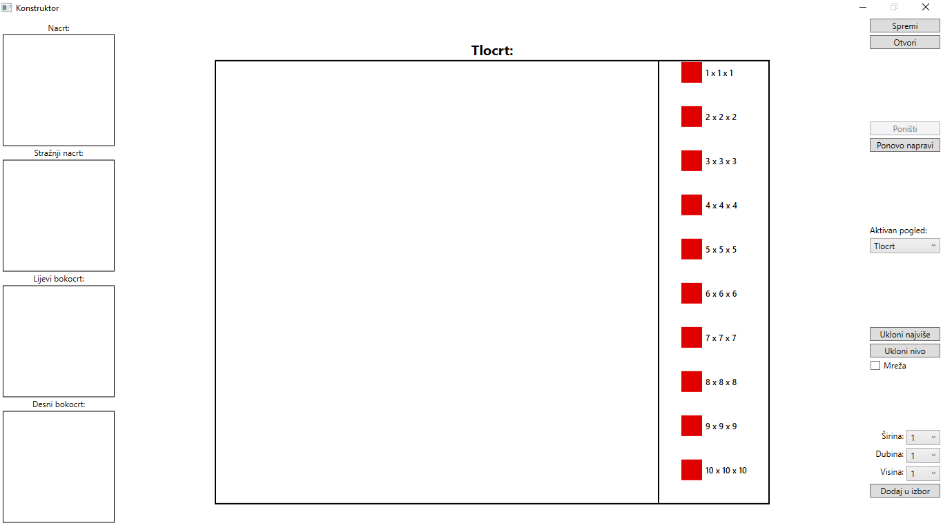

2. Moguće je spremiti trenutnu strukturu klikom na gumb “Spremi” i odabirom lokacije i imena dokumenta koji će sadržati pozicije i lokacije svih kvadara u strukturi. Struktura se sprema u .csv formatu tako da svaki redak sadrži podatke jednog kvadra. Predloženo ime dokumenta je oblika: “Konstrukcija_yyyy_MM_dd_HH_mm_ss” s uvrštenim podatcima trenutnog vremena. Ako korisnik sprema sve konstrukcije na isto mjesto, takav način nazivanja osigurao bi da su sve konstrukcije različitih imena te sortirane uzlazno po vremenu nastanka. Korisnik može staviti i bilo koje drugo dopušteno ime dokumenta.

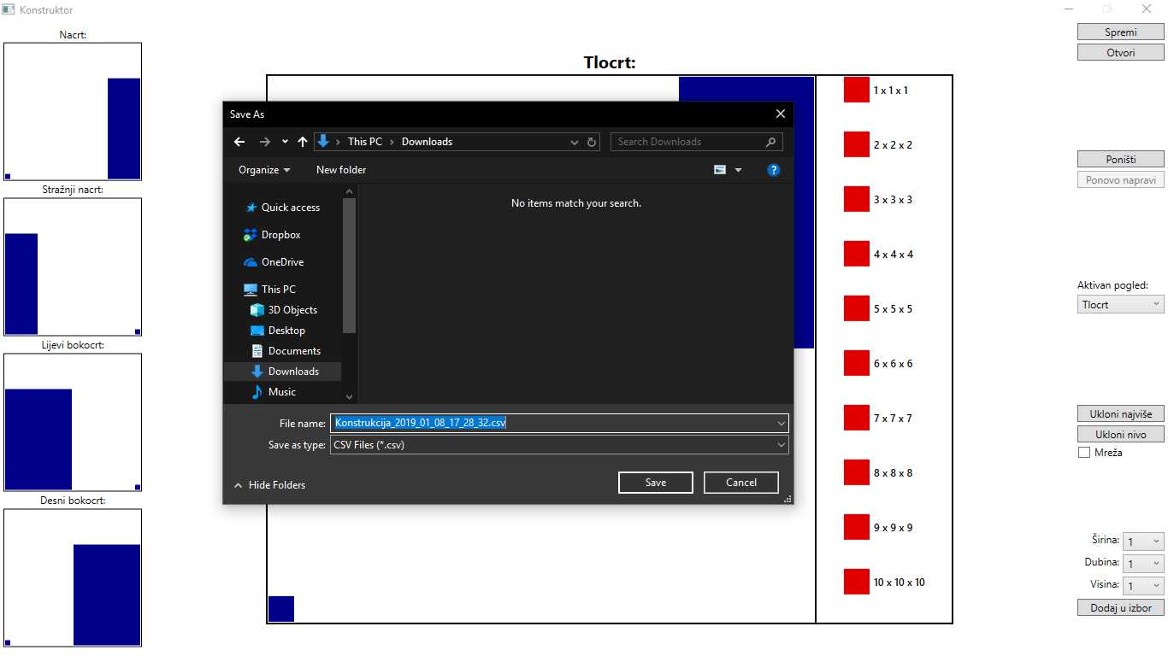

3. Spremljenu strukturu možemo učitati klikom na “Otvori” gumb i odabirom ispravnog csv dokumenta. Time se trenutna struktura prebriše, ali učitavanje je moguće poništiti klikom na gumb “Poništi”.

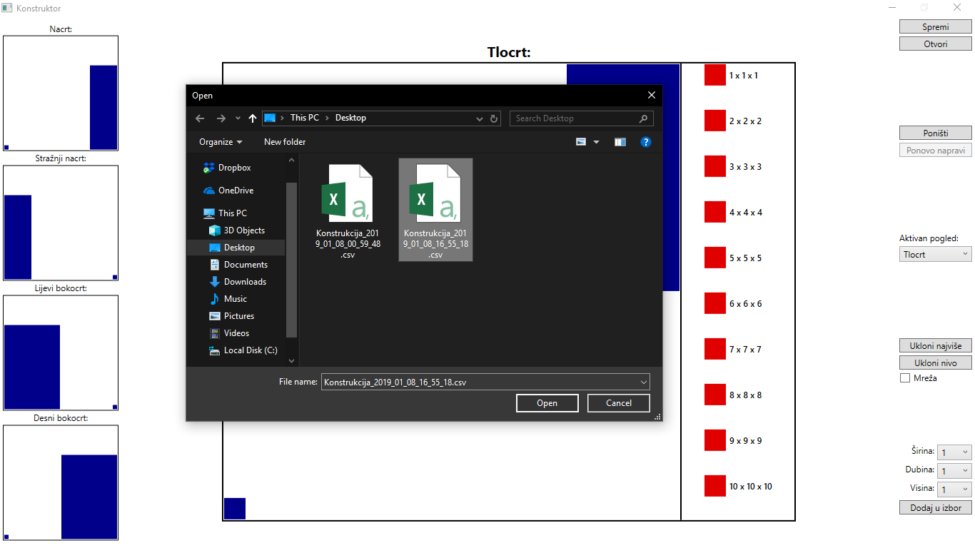

4. Klik na gumb “Poništi” poništava zadnju napravljenu akciju. Moguće je poništiti bilo koju akciju na strukturi, odnosno dodavanje (neovisno o načinu na koji je dodavanje napravljeno), premještanje, uklanjanje (individualnog kvadra ili više njih koji su uklonjeni pomoću “Ukloni najviše” ili “Ukloni nivo”) i učitavanje strukture iz csv dokumenta. Nije ograničeno koliko akcija se može poništiti.

5. Klik na gumb “Ponovo napravi” poništava efekt koji je imao zadnji klik na gumb “Poništi”. Ako nakon klika na gumb “Poništi” napravimo neku novu akciju, više nije moguće koristiti “Ponovo napravi” jer se stanje konstrukcije promijenilo i nema garancije da bi poništavanje tog efekta bilo legalno. Isto kao i s “Poništi” nije ograničeno koliko puta za redom možemo koristiti ovu funkcionalnost.

6. Mijenjanje aktivnog pogleda odabirom pogleda koji želimo da bude aktivan u ComboBoxu na sredini desnog stupca.

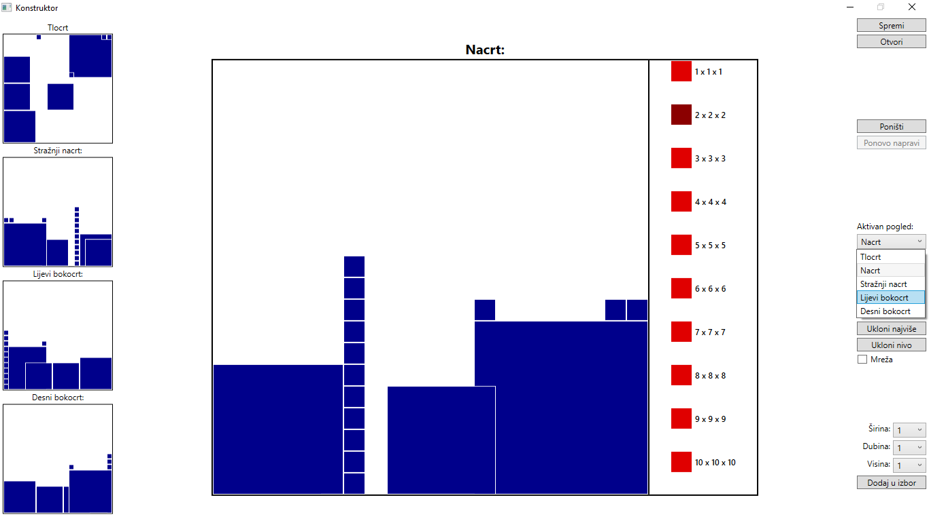

7. Klikom na gumb “Ukloni najviše” s konstrukcije se uklanjaju svi kvadri čija je gornja ploha na istoj visi kao gornja ploha najvišeg kvadra.

8. Klikom na gumb “Ukloni nivo” s konstrukcije se uklanjaju svi kvadri koji nemaju neki drugi kvadar na sebi, odnosno koji su na najgornjem nivou.

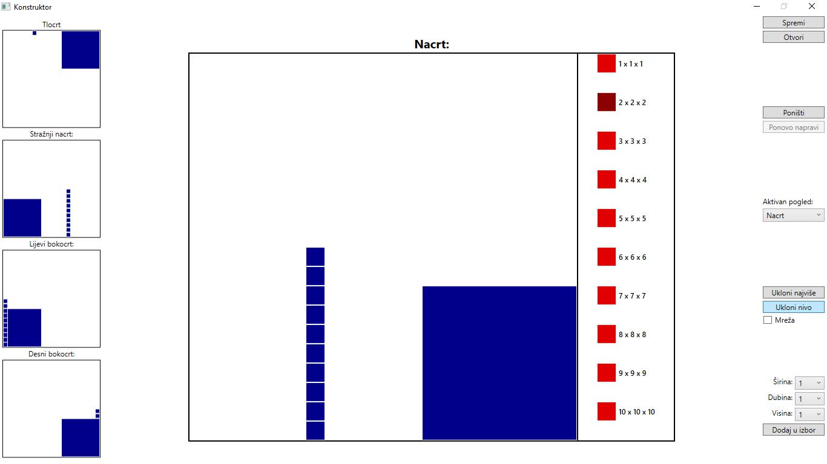

9. Označavanjem CheckBoxa “Mreža” na aktivnom pogledu postaje vidljiva mreža koja iscrtava sva polja.

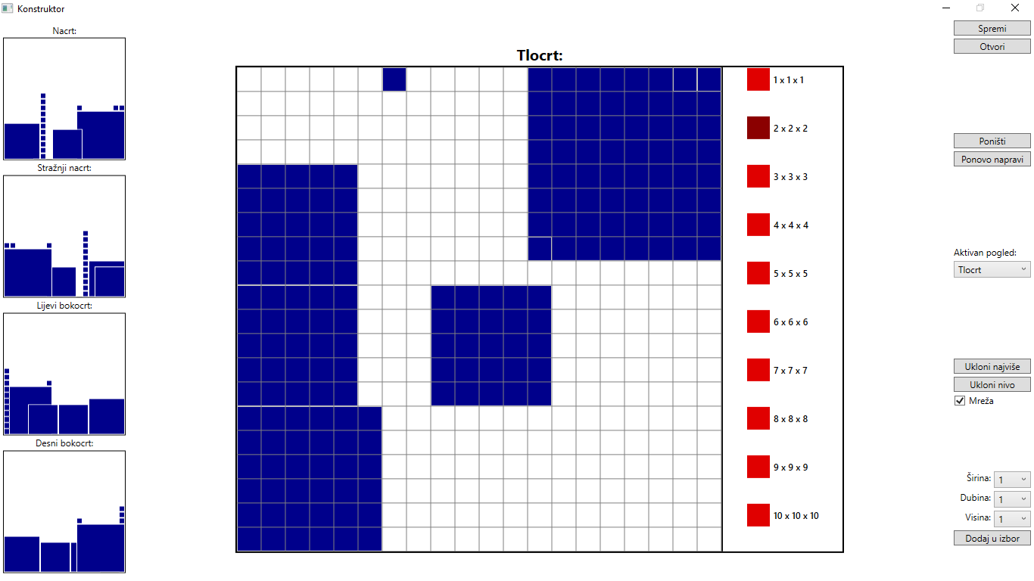

10. Klikom na gumb “Dodaj u izbor” među ponuđene kvadrove se dodaje kvadar zadanih dimenzija i on zamjenjuje onaj kvadar u izborniku koji najdulje nije bio izabran.

11. Klikom na neki kvadar iz izbornika on postaje izabran. Ako je već izabran i kliknemo na njega on prestaje biti izabran.

12. Ako kliknemo na neko polje na aktivnom pogledu dok je na njemu vidljiva mreža:  
12.1. Ako je odabran neki od kvadrova iz izbornika i ukoliko je taj potez dopušten, na konstrukciju se dodaje izabran kvadar tako da je njegov gornji lijevi vrh (u trenutnom pogledu) na polju na koje smo kliknuli.  
12.2. Ako nije odabran ni jedan od kvadrova, briše se kvadar na koji smo kliknuli ako na poziciji na koju smo kliknuli postoji kvadar koji nema niti jedan kvadar na sebi.

13. Ako nije vidljiva mreža:  
13.1. Ako povučemo neki od kvadrova iz izbornika, njegova veličina postaje ona njegova stvarna veličina u tom pogledu. Kada ga odvučemo tamo gdje ga želimo postaviti i pustimo, taj kvadar se umetne u konstrukciju ako je to ubacivanje dopušteno.

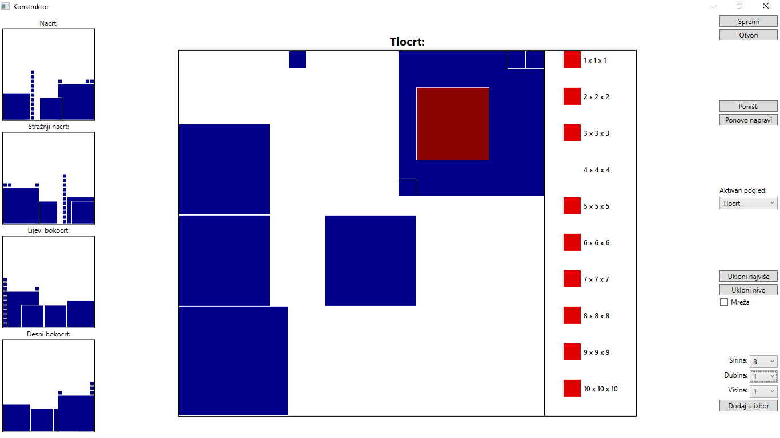  
13.1. Ako kliknemo na neki od kvadrova iz izbornika koji nema ni jedan kvadar na sebi i odvučemo ga na neko drugom mjesto, taj kvadar će tamo ostati ako je taj potez dopušten, a ako nije vratit će se na svoju staru poziciju.

**Napomene oko pozicija u raznim pogledima:**

1. Kad dodajemo kvadar, na primjer iz nacrta, njegova Y dimenzija (dimenzija dubine) se namjestu na najdalju točku u dijelu na kojem bi došao kvadar. Jednostavnije rečeno, maksimalno iza. Iz lijevog bokocrta bi se tako postavio maksimalno desno itd.

2. Kod pomicanja objekata koji su već u konstrukciji dimezija koju ne možemo kontrolirati u trenutnom pogledu se ne mijenja.

**Implementacija:**

Aplikacija je napisana koristeći WPF.

Napravili smo kontrole ConstructionView i CuboidControl. Svaki kvadar u svakom pogledu je po jedna instanca kontrole CuboidControl. Aplikacija sadrži i deset instanci kontrole ConstructionView. Po jedna velika i jedna mala za svaki pogled. U bilo kojem trenutku četiri male i jedna velika su vidljive.  
Za spremanje podataka za određeni kvadar koristili smo klasu Cuboid. Njegova najvažnija svojstva su Width, Depth, Height, X, Y, Z.

Aplikaciju smo radili u skladu s MVVM obrascem pa tako kontrole dobivaju podatke preko bindinga na svojstva u MainWindowViewModel-u. Sinkronizacija svih instanca kontrole ConstructionView postiže se tako što su njihovi DependencyProperties bindani na ista svojstva u MainWindowViewModel koji pak nasljeđuje klasu BaseViewModel koja implementira sučelje INotifyPropertyChanged.

Poništi i ponovo napravi funkcionalnosti su osigurane pomoću klase ActionsHelper koja sadrži dva stoga. Jedan za akcije koje su napravljene, a drugi za akcije koje su poništene. Ona sadrži i metode preko kojih se akcije mogu dodavati u njih.